|  |
| --- |
| E:\Yu-data\Autism\WAAD-logo\logo.png**E:\Yu-data\Autism\WAAD-2014\AHK-Q-code\ahk-qcode-png.png**  【**珠三角城市地下铁**】**(大中华地区)**  **网上摄影比赛** **2014** |

主要赞助：博艺集团 DC Photo数码摄影杂志

香港自闭症联盟、香港教育科技促进协会 主办

**欢迎大中华地区人士参加**

透过摄影比赛展示自闭症人士的才能，促进社会各界对自闭症人士生活、教育、康复状况的了解、关注与支持。





收件日期：2013年9月1日

**截止日期：2013年11月30日**

详情参见：<http://foto2014.autism.hk>

Whatsapp ：(852) 5114 7454

QQ 账户 ：265 824 2474

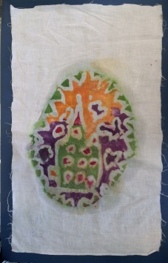



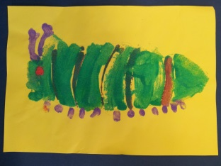





**查询：香港区秘书处 黄小姐 +852-2948-7763**

**电邮：**[**csenie@ied.edu.hk**](mailto:csenie@ied.edu.hk) **/** [**foto2014@autism.hk**](mailto:foto2014@autism.hk)

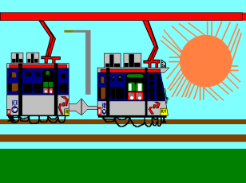

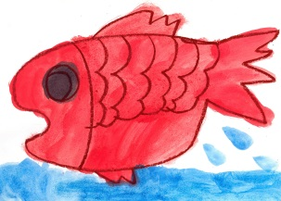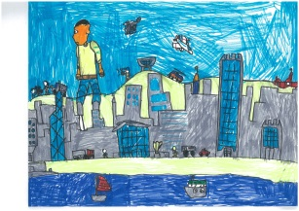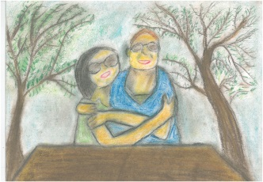

**2014年第7届 联合国【世界关顾自闭日】(4月2日)**

**大中华地区 - 广东、香港及澳门系列活动(HK-2d)**

香港教育学院特殊学习需要与融合教育中心、香港自闭症联盟、自闭症儿童基金协会、

广东省残疾人康复协会儿童孤独症康复专业委员会、香港关顾自闭联盟、自闭症复康网络、

香港教育科技促进协会、广州市残疾人康复协会、广东省诠爱家属资源中心 合办

<本版图案为2013年邮票及纪念封设计比赛一等奖作品>